衣物的清潔整理和合適的穿著
目錄
認識洗標 2
衣服的清洗方式和程序 5
認識洗衣機 8
用洗衣機來洗衣服的步驟 10
用洗衣機來脫水的步驟 12
烘乾機的使用步驟 14
晾曬衣服 17
折疊衣服 18
衣服的尺寸 21
合適的穿著 25

認識洗標
衣服上的清洗標示告訴我們正確的清洗和保養衣服方法，按照洗標來清潔保養衣服可以延長衣服的壽命。
水洗的標籤記號
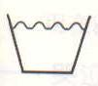 | 衣物可以在洗衣機中水洗，最高水溫不超過攝氏90度。
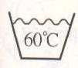 | 衣物可在洗衣機中水洗，最高水溫不超過攝氏60度。
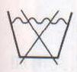 | 不可以水洗。
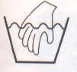 | 衣物置於水中，以手洗滌。

乾洗的標籤記號
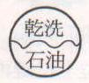 | 限用石油類乾洗溶劑清洗。
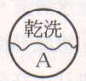 | 可用所有乾洗溶劑清洗。
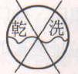 | 不可以乾洗。

乾燥－烘乾、脫水的標籤記號
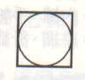 | 可以用機器烘乾，最高溫度不超過攝氏90度。
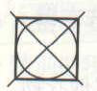 | 不可以烘乾。
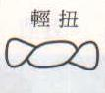 | 用手擰扭去掉多餘水份，或短時間弱速脫水。

乾燥－晾乾的標籤記號
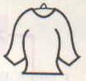 | 脫水後吊掛晾乾。
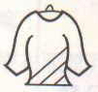 | 脫水後於陰涼處吊掛晾乾。
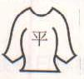 | 脫水後平放乾燥。
連一連
 | ·  | 衣物置於水中，以手洗滌
 | ·  | 不可以水洗
 | ·  | 不可以乾洗
 | ·  | 可用所有乾洗溶劑清洗
 | ·  | 衣物可以在洗衣機中水洗，最高水溫不超過攝氏90度

衣服的清洗方式和程序
一、衣服的清洗方式
水洗 | 手洗 | 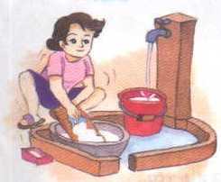
水洗 | 洗衣機
乾洗 | 將衣服送至洗衣店乾洗 | 
連一連
手洗 | · 
洗衣機 | · 
乾洗  （送至洗衣店乾洗） | · 
二、洗衣程序
清洗衣物時，為了達到良好的清潔效果，應該要配合正確的洗衣程序。
檢查
分類
浸泡洗
清洗
脫水
乾燥

（一）檢查：在清洗衣物前，必須要做檢查
1.口袋中的東西都要拿出。 | 2.刷去灰塵。
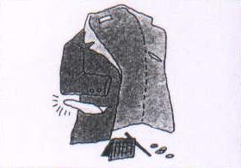 | 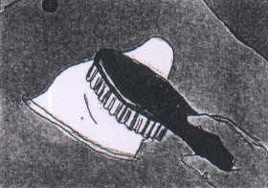
3.有破損的地方加以縫補。 | 4.須要去漬的地方要先處理。
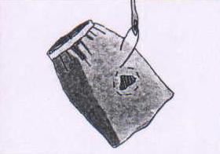 | 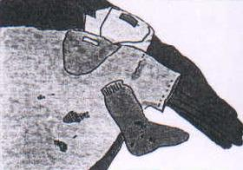
5.將拉鍊拉起，合上魔術帶。 | 6.試試看衣物是否會褪色。
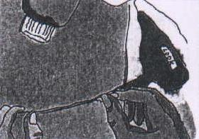 | 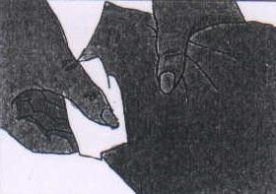
（二）分類：會褪色的衣物要分開清洗。
（三）浸泡
在清洗之前，要將衣物先行浸泡在水中。浸泡時間不可過長，最好在20到30分鐘之間。
（四）清洗
依照衣物的質料、洗標，和髒污程度不同，選擇不同的清洗方法：手洗或洗衣機洗。
（五）脫水
可以用雙手擰乾衣服的水分，或是用洗衣機（或脫水機）來脫水。
（六）乾燥
常用的方法有下面兩種：
1.日晒：日晒法可以達到殺菌的目的，這也是我們最常用的方法。
2.加熱烘乾：藉由烘乾機的熱風，讓衣物乾燥。

認識洗衣機
（一）洗衣機控制面板上的字
電源開關
開 | 關

水位調節
低二 | 低一 | 低 | 中 | 高 | 再注水

動作選擇
浸泡 | 洗衣 | 洗清 | 脫水

行程選擇
標準 | 加強 | 快洗 | 柔洗

起動 | 暫停

（二）洗衣機的控制面板
動作
選擇
行程
選擇
浸泡
脫水
洗衣
洗清
標準
加強
快洗
柔洗
起動／暫停
電源開關
開
關
中
低
低一
低二
高
再注水
水位調節

用洗衣機來洗衣服的步驟
（一）步驟
1.準備：髒衣服、洗衣精 | 2.把髒衣物放到洗衣機
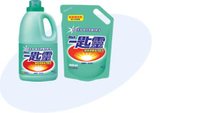
3.插電沒 | 4.按下電源開關  電源開關  開  關
5.選擇適當的按鍵（水位調節、動作選擇、行程選擇）
中
低
低一
低二
高
再注水
水位調節
動作
選擇
行程
選擇

6.按下起動 | 7.加入適當的洗衣精或洗衣粉
8.蓋上洗衣機的蓋子 | 9.嗶聲響起，表示衣服已經洗好
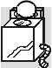 | 9.嗶聲響起，表示衣服已經洗好
（二）洗衣精的使用份量
一匙靈濃縮洗衣精
洗衣容量 | 大型  9公斤以上 |  | 中小型  9 公斤以下 |  | 手洗
水位 | 高 | 中 | 高 | 中 | 1臉盆水
標準用量 | 1瓶蓋 | 8分滿 | 8分滿 | 6分滿 | 2分滿

用洗衣機來脫水的步驟
洗衣機除了可以用來清洗髒衣服外，我們也可以單獨使用洗衣機的脫水的功能，去除溼衣服的水分。

1.準備：洗乾淨的溼衣服 | 2.把溼衣服放進洗衣機
3.插電沒 | 4.按下電源開關  電源開關  開  關
5.按控制面板上的動作選擇，調整到脫水
動作
選擇
浸泡
洗清
洗衣
脫水

6.蓋上洗衣機的蓋子 | 7.按下起動
8.嗶聲響起，表示衣服已經脫水完畢

烘乾機的使用步驟
（一）烘乾機的控制面板
電熱選擇開關
弱
強

停
60分 20
40 40
20 80
停 100
140分 120

送風
熱風
乾衣定時開關

（二）步驟
1.準備：已經脫水完畢的衣服 | 2.將已脫水的衣服放進烘乾機
3.蓋上烘乾機的蓋子 | 4.插電沒
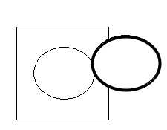
5.選擇適當的按揵（定時開關、電熱選擇）

停
60分 20
40 40
20 80
停 100
140分 120
電熱選擇開關
弱
強

6.嗶聲響起，表示衣服已經烘乾完畢

（三）注意事項
1.把衣服洗乾淨脫水後，再放入烘乾機，可以節省電費。
2.拉上拉鏈，扣上鈕扣。
3.一次不要放太多衣服，約放八成即可。
4.毛衣不可放入，以免收縮變小。
5.洗標上有右邊圖示的衣服，不可以放入烘乾機烘乾。

晾曬衣服
（一）步驟
1.拿一件衣服 | 2.抖開衣服 | 3.拿起衣架
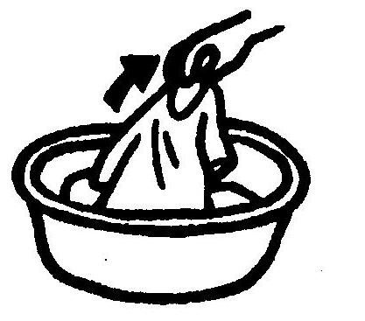 | 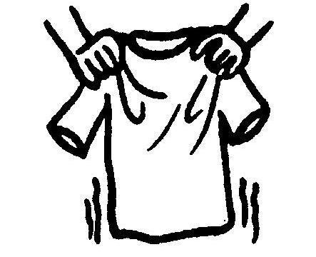 | 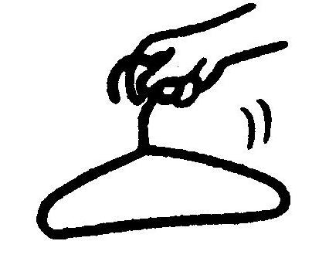
4.衣架穿進領口 | 5.袖子套進衣架 | 6.拿撐衣竿
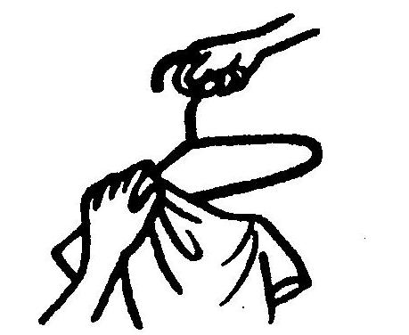 | 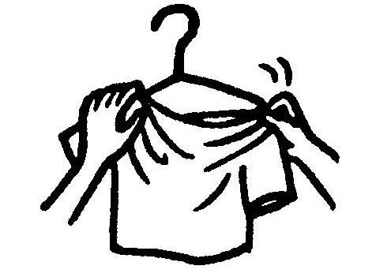 | 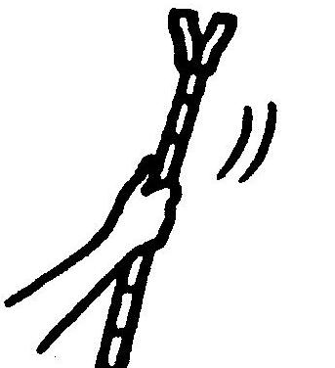
7.把衣服掛在竹竿（曬衣繩）上
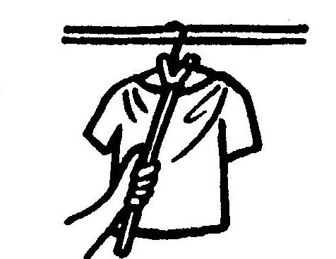

折疊衣服
（一）摺褲子
1.把褲子翻到正面 | 2.雙手抓褲腰抖動褲子 | 3.把褲子鋪平
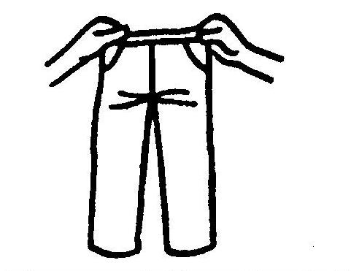 | 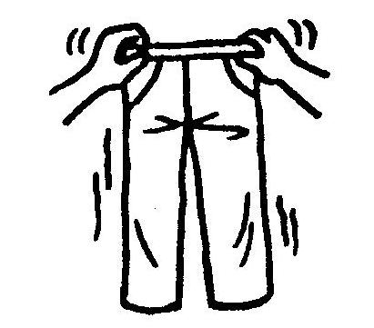 | 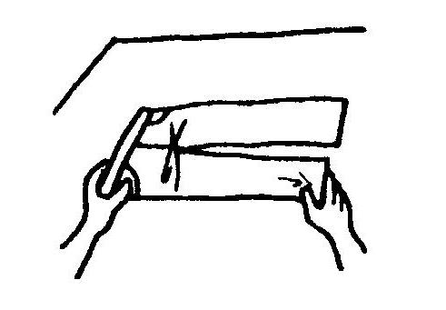
4.把褲子左右對摺 | 5.四條邊線互相對齊 | 6.褲管向褲腰對摺
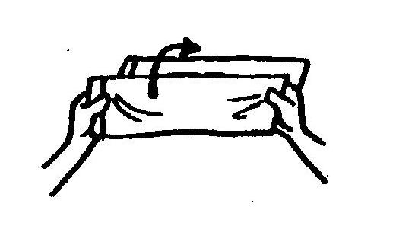 | 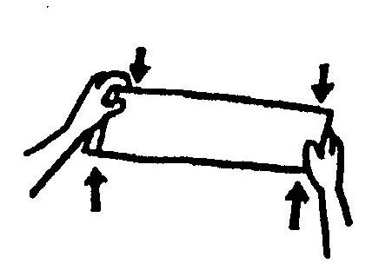 | 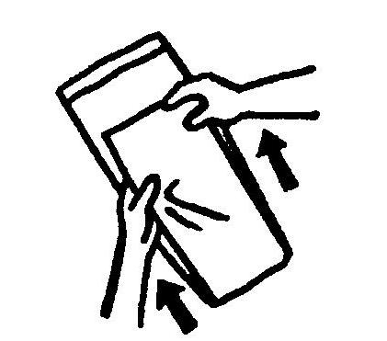
7.再對摺一次 | 8.撫平皺摺
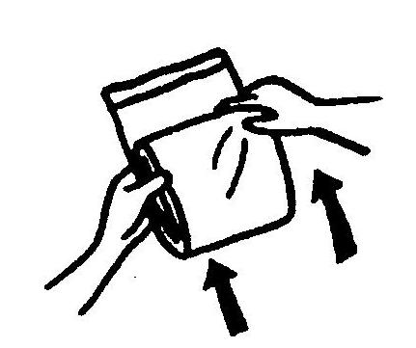 | 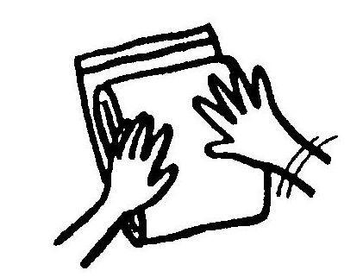

（二）摺上衣（對折法）
1.把衣服翻到正面 | 2.雙手抓衣領抖動衣服 | 3.把衣服鋪平
 |  | 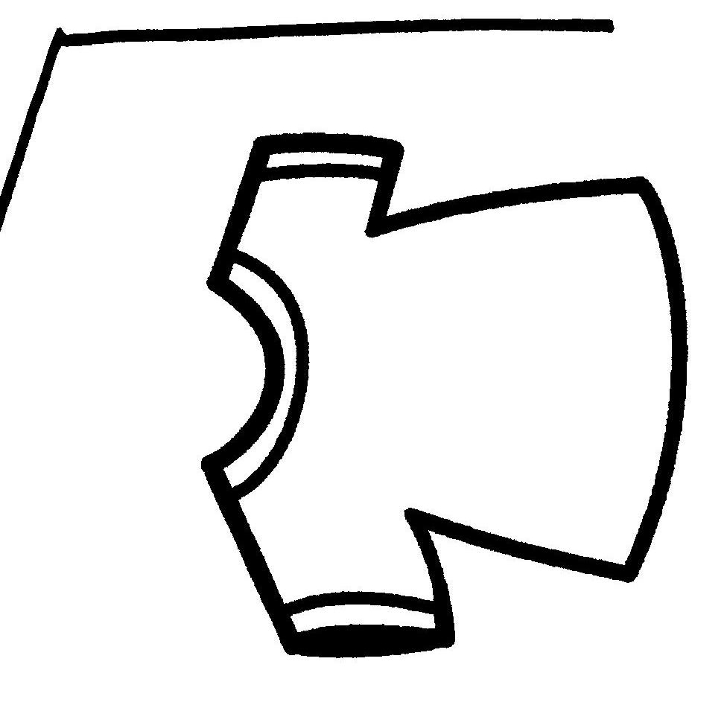
4.把衣服左右對摺 | 5.袖子向衣服中線折 | 6.向上對摺一次
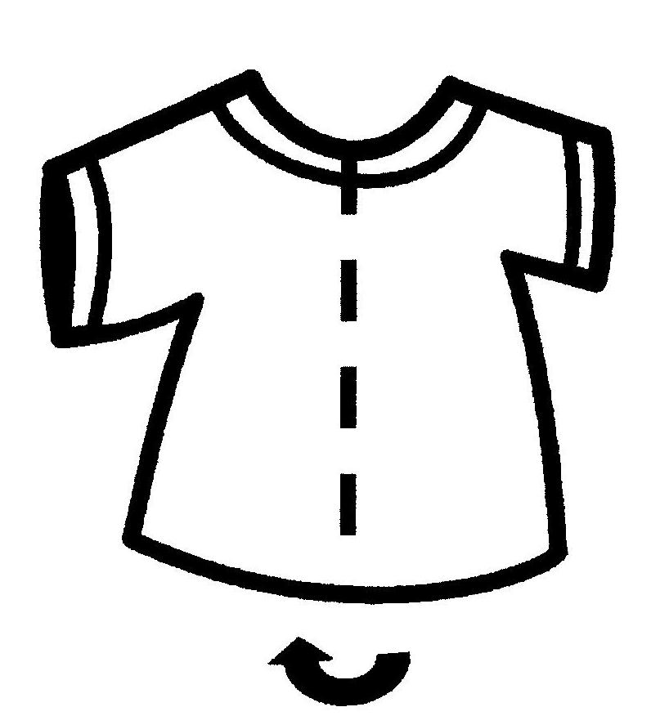 | 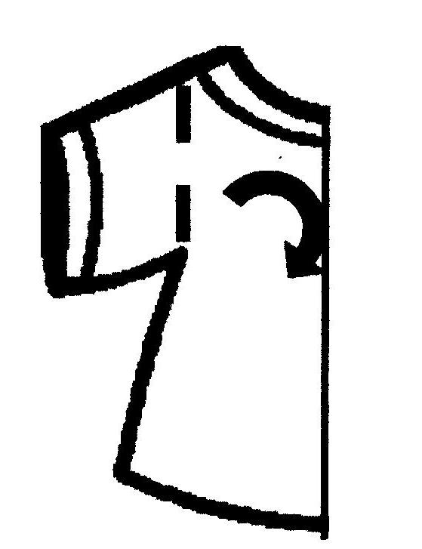 | 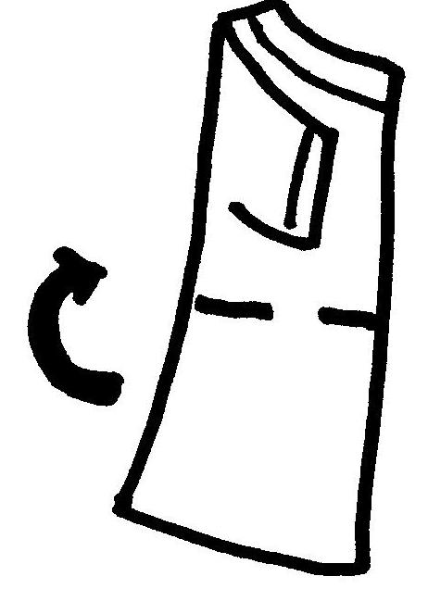
7. 再對摺一次
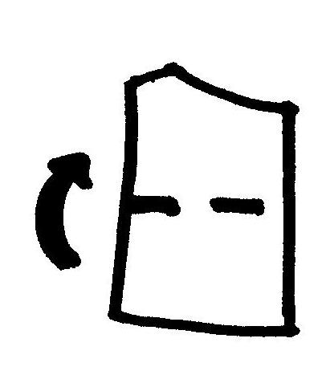

（三）摺襯衫（關門法）
1.衣服翻到正面 | 2.扣鈕扣 | 3.領子翻好
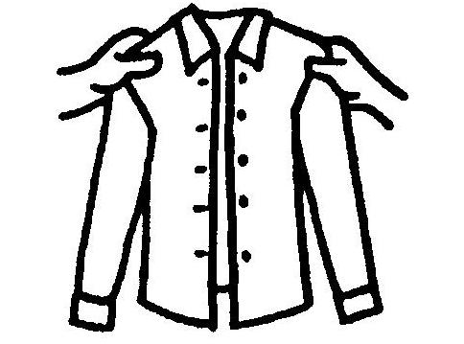 | 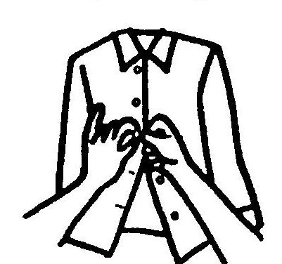 | 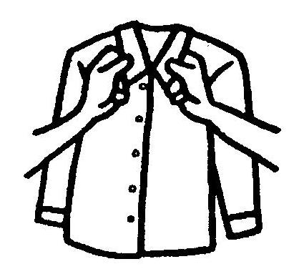
4.衣服翻到背面 | 5.左半邊向中間對摺 | 6.左袖和左衣邊重  疊
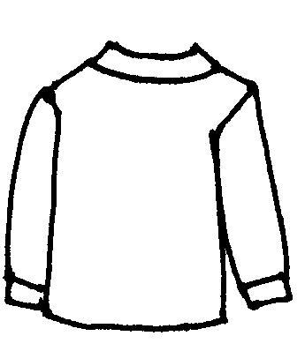 | 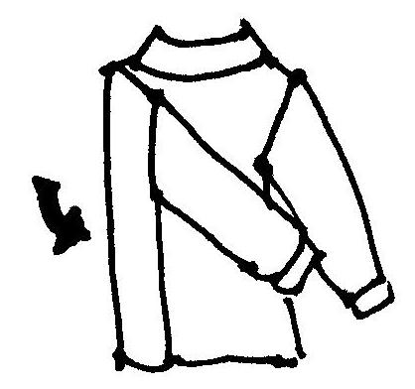 | 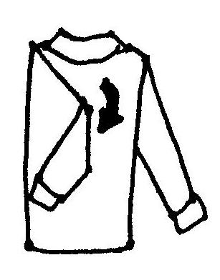
7.右半邊向中間對摺 | 8.右袖和右衣邊重疊 | 9.抓下擺向衣領對摺
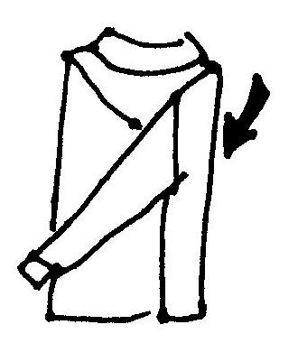 | 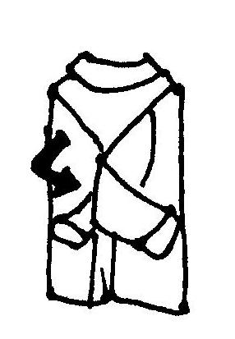 | 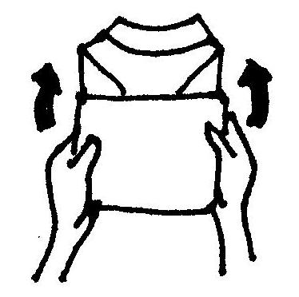

衣服的尺寸
在選擇衣服時，我們要選擇符合自己身材的尺寸，才能穿著合身又舒適。
（一）衣服的尺寸在那裡？
1.縫在衣領內側。 | 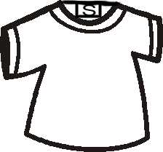
2.以吊卡方式掛在衣服上。 | 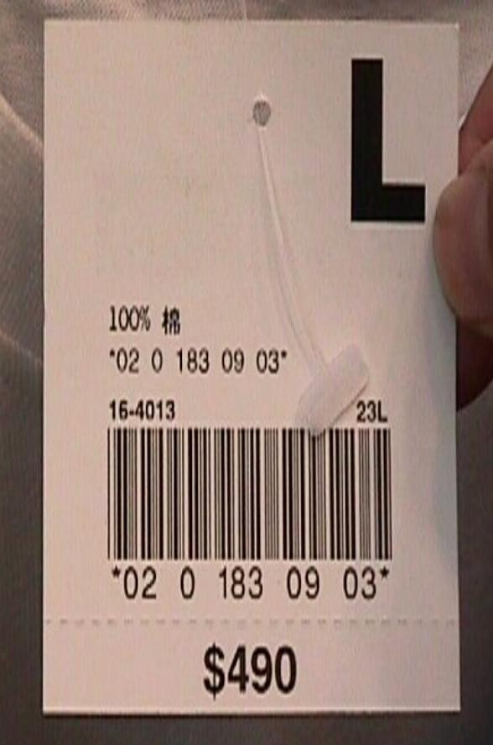

（二）衣服的尺寸
S | 小號
M | 中號
L | 大號
XL | 特大號

SIZE
S
M
L
XL
請把吊卡中的衣服尺寸圈起來，並寫出來。
1. | 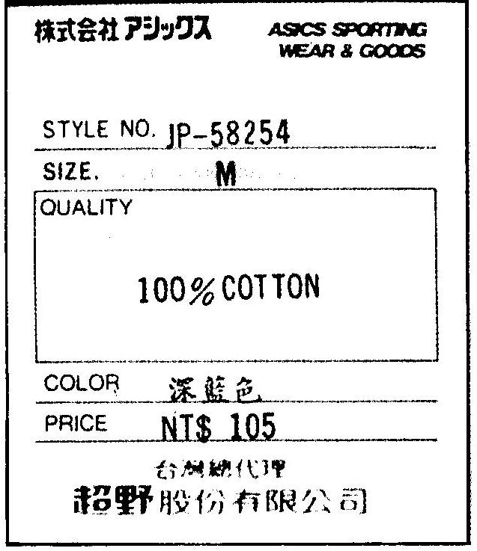 | (1)請你圈出吊卡中的衣服尺寸。  (2)這件衣服的尺寸是：
2. | 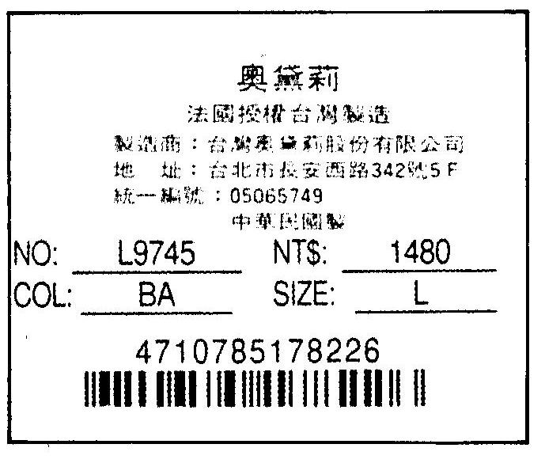 | (1)請你圈出吊卡中的衣服尺寸。  (2)這件衣服的尺寸是：
3. |  | (1)請你圈出吊卡中的衣服尺寸。  (2)這件衣服的尺寸是：

合適的穿著

穿著整齊合適的服裝，不僅自己覺得舒服，也是一種有禮貌的表現。

1.穿著合身的衣服。（S、M、L、XL）
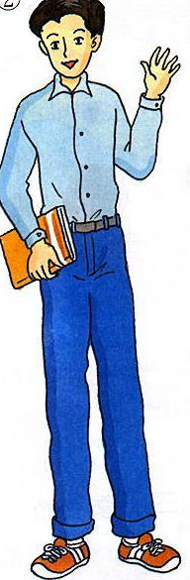 | 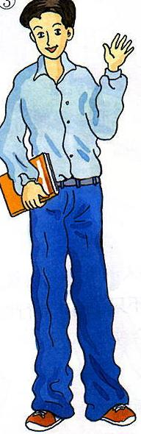 | 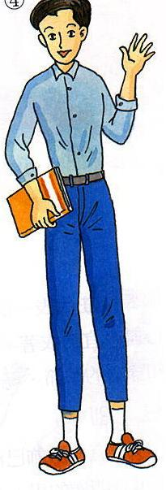
穿著合身的衣服，看起來充滿朝氣。 | 衣服、褲子都太大，顯得很沒精神。 | 衣服、褲子太小，既不舒服又難看。

2.穿著乾淨整齊的衣服
 | 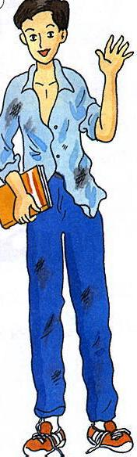
穿著乾淨的衣服，自己會覺得很舒服，別人看了也會覺得很舒服。 | 穿著很髒的衣服和褲子，看起來全身髒兮兮。

3.不穿拖鞋出門。
外出時穿著運動鞋、休閒鞋，或皮鞋。 | 穿拖鞋出門，既沒禮貌又難看。
4.依場合穿著合適的衣服。
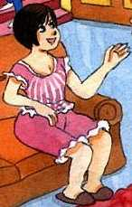 | 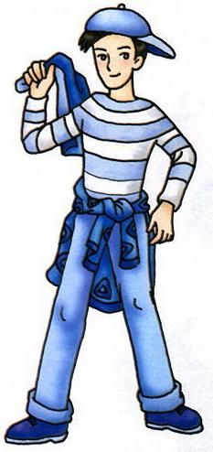
家居服  在家的服裝以舒適、容易清洗為原則。 | 外出服  逛街、郊遊等外出的穿著以輕便、舒服為主，休閒服和牛仔褲是最方便的穿著。
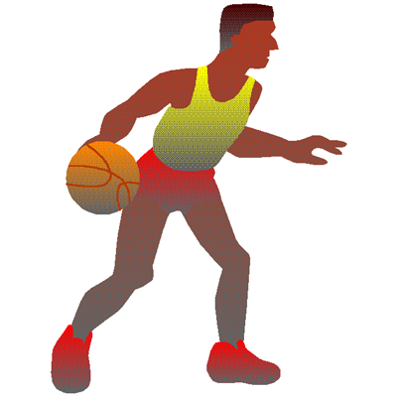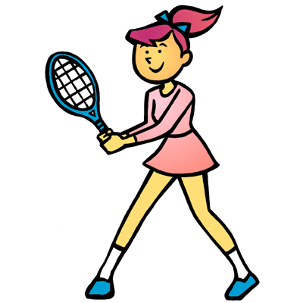
運動服
運動時要穿著透氣、吸汗，方便活動的服裝。
看看下面圖片，一起討論：他們的穿著合適嗎？
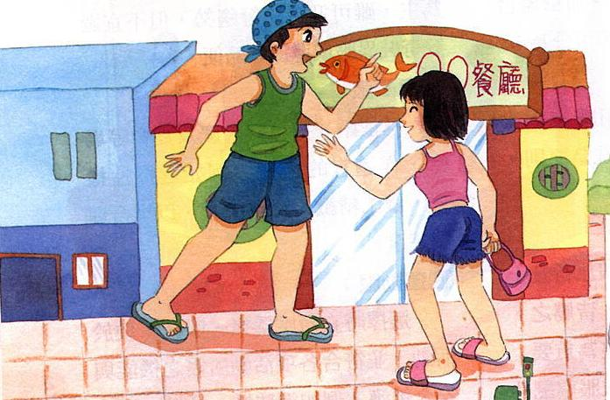

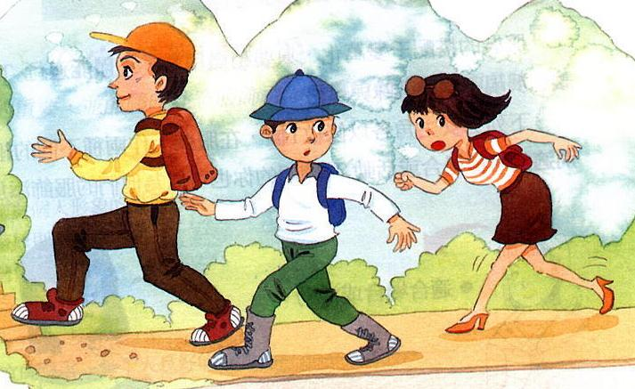
合適的穿著請打

